Міністерство освіти і науки України
Тернопільський національний технічний університет імені Івана Пулюя

Кафедра комп’ютерних наук

ЗВІТ
про виконання лабораторної роботи №4

з дисципліни: “Технології створення програмних продуктів”

на тему: “Проєктування програмного забезпечення з використанням патернів”

Виконав:
студент групи СНс-21
Василишин В.О.

Прийняв:
Сербін В. С.

Тернопіль – 2026
Тема роботи: Проєктування програмного забезпечення з використанням патернів.
Мета роботи: Ознайомитися з основними патернами проєктування та навчитися їх використовувати для створення ефективних і підтримуваних програмних рішень.
Варіант №7:
- Singleton – Менеджер підключень до бази даних.
- Adapter – Робота з API різних соціальних мереж.
- Observer – Система сповіщень у біржовому застосунку.

Виконання роботи:
Короткі теоретичні відомості
Патерни проєктування (Design Patterns) - це типові перевірені рішення поширених задач розробки програмного забезпечення. Вони допомагають створювати гнучкі, масштабовані та зрозумілі програмні системи.
Патерни поділяються на три основні групи:
Породжувальні (Creational) - відповідають за створення об'єктів. До них належить Singleton.
Структурні (Structural) - описують способи взаємодії між класами та об'єктами. До них належить Adapter.
Поведінкові (Behavioral) - визначають взаємодію між об'єктами та алгоритмами. До них належить Observer.
У даній лабораторній роботі використано три патерни проєктування.
Патерн Singleton гарантує існування лише одного екземпляра класу та забезпечує глобальну точку доступу до нього. У роботі він використовується для реалізації менеджера підключень до бази даних.
Патерн Adapter дозволяє об'єднати класи з несумісними інтерфейсами. Він створює проміжний адаптер, який забезпечує єдиний інтерфейс для роботи з різними системами. У роботі використовується для взаємодії з API різних соціальних мереж.
Патерн Observer реалізує залежність типу «один до багатьох». При зміні стану об'єкта всі підписники автоматично отримують повідомлення про зміни. У роботі використовується для створення системи сповіщень про зміну вартості акцій.

- Реалізація патерну Singleton
Було створено клас DatabaseConnection, який відповідає за роботу з базою даних. Конструктор класу зроблено приватним, тому створити новий екземпляр напряму неможливо. Доступ до об'єкта здійснюється через властивість Instance. Таким чином забезпечується використання лише одного підключення до бази даних.
Лістинг 1 – Singleton
using System;

public sealed class DatabaseConnection
{
private static DatabaseConnection instance;
private static readonly object locker = new object();

private DatabaseConnection()
{
Console.WriteLine("Підключення до бази даних створено.");
}

public static DatabaseConnection Instance
{
get
{
lock (locker)
{
if (instance == null)
{
instance = new DatabaseConnection();
}
return instance;
}
}
}

public void Connect()
{
Console.WriteLine("Підключення до БД активне.");
}
}

class Program
{
static void Main()
{
DatabaseConnection db1 = DatabaseConnection.Instance;
DatabaseConnection db2 = DatabaseConnection.Instance;

db1.Connect();

Console.WriteLine(db1 == db2);
}
}

Результат виконання коду продемонстровано на рисунку 1.1.

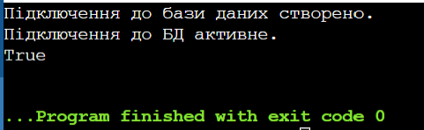
Рисунок 1.1 - Результат виконання Singleton.

- Реалізація патерну Adapter
Створено адаптери для Facebook, Twitter та Instagram. Незважаючи на різні методи взаємодії з API, користувач працює через єдиний інтерфейс ISocialMedia. Це значно спрощує інтеграцію нових соціальних мереж у майбутньому.
Лістинг 2 – Adapter
using System;

public class FacebookAPI
{
public void PostToFacebook(string message)
{
Console.WriteLine($"Facebook: {message}");
}
}

public class TwitterAPI
{
public void Tweet(string message)
{
Console.WriteLine($"Twitter: {message}");
}
}

public class InstagramAPI
{
public void SharePhoto(string message)
{
Console.WriteLine($"Instagram: {message}");
}
}

public interface ISocialMedia
{
void Publish(string message);
}

public class FacebookAdapter : ISocialMedia
{
private FacebookAPI facebook = new FacebookAPI();

public void Publish(string message)
{
facebook.PostToFacebook(message);
}
}

public class TwitterAdapter : ISocialMedia
{
private TwitterAPI twitter = new TwitterAPI();

public void Publish(string message)
{
twitter.Tweet(message);
}
}

public class InstagramAdapter : ISocialMedia
{
private InstagramAPI instagram = new InstagramAPI();

public void Publish(string message)
{
instagram.SharePhoto(message);
}
}

class Program
{
static void Main()
{
ISocialMedia facebook = new FacebookAdapter();
ISocialMedia twitter = new TwitterAdapter();
ISocialMedia instagram = new InstagramAdapter();

facebook.Publish("Новий пост");
twitter.Publish("Новий твіт");
instagram.Publish("Нове фото");
}
}

Результат виконання коду продемонстровано на рисунку 2.1.

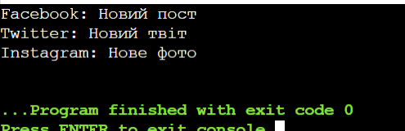
Рисунок 2.1 - Результат виконання Adapter

- Реалізація патерну Observer
Реалізовано систему сповіщень для біржового застосунку. Інвестори підписуються на отримання повідомлень про зміну вартості акцій. Після зміни ціни система автоматично повідомляє всіх підписників.
Лістинг 3 – Observer
using System;
using System.Collections.Generic;

public interface IInvestor
{
void Update(string stockName, double price);
}

public class Investor : IInvestor
{
private string name;

public Investor(string name)
{
this.name = name;
}

public void Update(string stockName, double price)
{
Console.WriteLine($"{name}: Акція {stockName} тепер коштує {price}$");
}
}

public class StockMarket
{
private List<IInvestor> investors = new List<IInvestor>();

public void Subscribe(IInvestor investor)
{
investors.Add(investor);
}

public void Notify(string stockName, double price)
{
foreach (var investor in investors)
{
investor.Update(stockName, price);
}
}
}

class Program
{
static void Main()
{
StockMarket market = new StockMarket();

Investor investor1 = new Investor("Іван");
Investor investor2 = new Investor("Марія");

market.Subscribe(investor1);
market.Subscribe(investor2);

market.Notify("Apple", 220.5);
market.Notify("Tesla", 315.8);
}
}

Результат реалізації коду продемонстровано на рисунку 3.1.

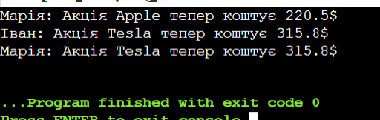
Рисунок 3.1 - Результат виконання Observer

Висновки. Під час виконання лабораторної роботи №4 було вивчено основні патерни проєктування програмного забезпечення та реалізовано патерни Singleton, Adapter і Observer мовою програмування C#. Було створено менеджер підключення до бази даних, адаптер для роботи з різними соціальними мережами та систему сповіщень про зміну вартості акцій. Використання патернів проєктування дозволяє підвищити гнучкість, масштабованість і зрозумілість програмного коду, а також спрощує його подальшу підтримку та розвиток.

